LOGO | NOMBRE DE LA EMPRESA | CODIGO:
LOGO | NOMBRE DE LA EMPRESA | FECHA:
LOGO | DIAGNOSTICO CONDICIONES DE SALUD  SG-SST | VERSION: 01
LOGO | DIAGNOSTICO CONDICIONES DE SALUD  SG-SST | PAGINA: 1

DIAGNÓSTICO DE CONDICIONES DE SALUD

NOMBRE DE LA EMPRESA

ELABORADO POR
XXXXXXXXXXXXXX

FECHA

INTRODUCCIÓN

El Diagnóstico de Salud constituye una de las tareas claves dentro del análisis de información de Salud y Seguridad en el Trabajo. Esta fundamentado en la información recolectada durante la realización de las actividades de Medicina del trabajo y hoy en día constituye una herramienta básica para el equipo de Salud y Seguridad en el Trabajo en la toma de decisiones.

Se realiza con base en la información recolectada a partir de los exámenes médicos y paraclìnicos, su importancia radica en los hallazgos, las asociaciones exposición-efecto y análisis del comportamiento de las diferentes variables a través del tiempo.

Su realización comprende varias etapas sucesivas donde se determinan las fuentes de información, se establecen los formatos de recolección de información, se identifican y priorizan las variables a estudiar, posteriormente se realiza un análisis cruzando las variables más relevantes para el área de Salud y Seguridad en el Trabajo.

Las variables a evaluar se pueden clasificar en grandes grupos, las asociadas al individuo, las asociadas al puesto de trabajo y los hallazgos clínicos, buscando siempre la correlación de los factores de riesgo del puesto de trabajo y la condición clínica de cada persona.

Finalmente se establecen una serie de recomendaciones generales para ser ejecutadas por parte de todos los actores del Sistema de Gestión de Salud y Seguridad en el Trabajo. Las personas asignadas a la administración del sistema de gestión se encargarán de la vigilancia y control del cumplimiento de dichas recomendaciones.

1. OBJETIVOS

Caracterizar la población de NOMBRE DE LA EMPRESA, mediante el análisis de información contenida en la Historia Clínica Ocupacional, evaluando variables sociodemográficas, laborales, antecedentes médicos, hábitos de vida, morbilidad sentida, resultados y análisis de pruebas complementarias y diagnósticos realizados.

Establecer las patologías de origen común y profesional de mayor incidencia y prevalencia con el fin de diseñar actividades de prevención de la enfermedad tendientes a disminuir su aparición y evitando el deterioro y/o las complicaciones de las que ya estuvieren presentes.

Establecer la asociación entre los factores de riesgo del puesto de trabajo con la morbilidad sentida y los hallazgos clínicos realizados por los profesionales de salud, para determinar las estrategias de control en la fuente, el medio y el trabajador.

Recomendar actividades de Promoción de la salud y Prevención de la enfermedad, de aplicación colectiva, a seguir en los próximos meses de acuerdo con la situación diagnosticada.

2. MATERIALES Y MÉTODOS

Fuentes de Información

Las fuentes de información utilizadas para realizar el diagnóstico de salud fueron las siguientes:

- Historias clínicas de exámenes médicos ocupacionales, realizadas entre diciembre de XXXX a mes de XXXX a la población trabajadora.
- Perfiles médicos y psicológicos de cargo.
- Profesiogramas realizados en el XXXXX.
- Planta de personal de la empresa.
- Informes de Accidentalidad consolidados XXXX-XXXX.
- Informe de Enfermedades profesionales XXXX-XXXX

Procesamiento de Datos:

- Herramienta usada para el almacenamiento y procesamiento de la información

3. RESULTADOS CONSOLIDADOS A NIVEL NACIONAL

Los hallazgos de la Evaluación Médica Ocupacional de la población trabajadora del “AQUI SU EMPRESA”, se presentan a continuación en tablas y gráficas que reflejan la situación general de salud de la Empresa.

3.1. CARACTERÍSTICAS SOCIODEMOGRÁFICAS DE LA POBLACIÓN

3.1.1. Población Evaluada

Se evaluó a los trabajadores del NOMBRE DE LA EMPRESA., teniendo como base una población objeto de xxxxx funcionarios, practicando xxxxx exámenes médicos ocupacionales entre MES del XXXX a MES del XXXX, con una cobertura del XX %.

ÁREA O SECCIÓN | POBLACION TOTAL | POBLACIÓN EXAMINADA | %
xxxxxxxxxxxxxxx
xxxxxxxxxxxxx
xxxxxxxxxxxxx
xxxxxxxxxxxxx
xxxxxxxxxxxxx
xxxxxxxxxxxxx
xxxxxxxxxxxxx
xxxxxxxxxxxxx
TOTAL

Otras tablas descriptivas de la población según perfil ocupacional. Por ejemplo, distribución por cargos o perfiles, por zonas geográficas, etc.

Si esta gráfica no tiene más detalles que las tablas precedentes, es recomendable omitirla.
EMPRESA: .
#
%
#
%
PERSONAS
EVALUADAS
PERSONAS NO
EVALUADAS
Ilustración 1: Proporción de personas evaluadas

3.1.2. Distribución por Sexo

Se encontró predominio del sexo XXXX con el xx%.
La siguiente tabla muestra la distribución por sexo y áreas (o secciones, cargos, etc.).



3.1.3. Distribución de la población según Grupo Etario

Un xx % de las personas evaluadas se encuentran en el rango de __ a __ años.



RANGO EDAD | No | %
MENOR 20 | X | X
20 - 29 | X | X
30 - 39 | X | X
40 - 49 | X | X
MAYOR 50 | X | X
TOTAL | X | X

3.1.4 Distribución del Nivel de Escolaridad de la población

El Nivel de escolaridad, con mayor porcentaje dentro de la Empresa que corresponde a xxxxxxxx con un xx %; en segundo lugar está XXXX, con xx %; en tercer lugar.

Este gráfico debe ilustrar el contenido de la tabla que le sigue.
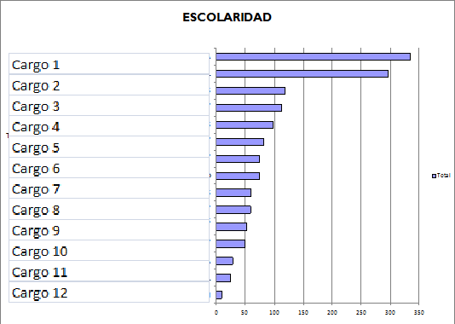

NIVEL DE ESCOLARIDAD | Total | %
Analfabeta | X
Primaria completa o incompleta | X
Secundaria completa o incompleta | X
Técnico, tecnológico o auxiliar | X
Profesional | X
Post grado | X
Total | X

3.2. CARACTERÍSTICAS LABORALES

3.2.1. Distribución de la población según Cargos

Los cargos predominantes en los evaluados fueron:

1.- xxxxxxxxx con el xx%
2.- xxxxxxxxx con el xx%
3.- xxxxxxxxx con el xx%
4.- xxxxxxxxx con el xx%

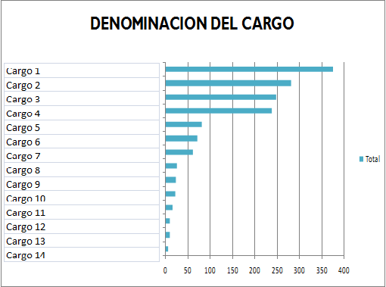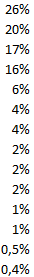

CARGO | Total | %
cargo 1 | X
Cargo 2 | X
Cargo 3 | X
Cargo 4 | X
Cargo 5 | X
Cargo 6 | X
Cargo 7 | X
Cargo 8 | X
Cargo 9 | X
Cargo 10 | X
Cargo 11 | X
Cargo 12 | X
Cargo 13 | X
Cargo 14 | X
TOTAL | X

3.2.2 Distribución de la Población por Antigüedad

El porcentaje predominante corresponde a los Trabajadores con xx a xx años de antigüedad en la Empresa.


Ilustración 2: Gráfico de ejemplo

3.2.3. Peligros percibidos

Los resultados aquí mostrados se basan en el auto-reporte de los trabajadores donde se evalúa la percepción que tienen con respecto a los peligros en el ambiente de trabajo. Es importante cruzar esta información con la matriz de peligros de la Empresa.
En orden descendente, los peligros reportados son:

Peligro | # declarantes | % declarantes
Peligro 1 | X | X
Peligro 2 | X | X
Peligro 3 | x | X

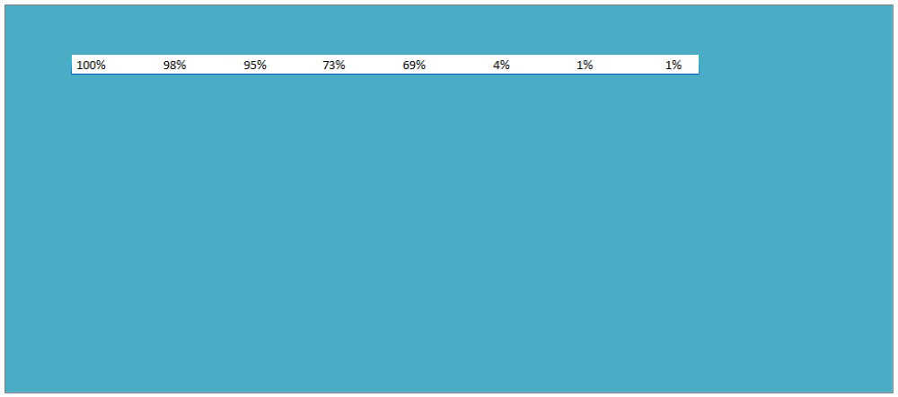

3.4. HÁBITOS EXTRALABORALES

3.4.1. Tabaquismo

El xx % de las personas evaluadas refirió fumar, un xx % ser exfumadores y un xx % refirió no ser fumador.


Consumo de cigarrillo | # | %
Si | X | X
No | X | X
Ex | x | X
Total | x

3.4.2. Actividad Física

Un xx % de la población evaluada refirió realizar algún tipo de actividad física, en forma periódica, un xx % no la realiza.



3.4.3 Indice de Masa Corporal

El xx % de la población presenta sobrepeso y el xx % obesidad.



3.5. PATOLOGÍA OCUPACIONAL REPORTADA

La patología ocupacional se refiere a los antecedentes de accidentalidad laboral y enfermedad de origen laboral que hayan referido los trabajadores en el último año dentro de la Empresa.



Enfermedad laboral reportada | # | %
Con enfermedad
Sin enfermedad
Total

Del total de las Enfermedades reportadas (xx) se tienen xx calificadas, xx objetadas y una de origen pendiente.

AÑO | Aprobado | Objetado | Pendiente | Total general
2007
2008
2009
2010
2011
2012
2013
2014
Total general



Accidente de trabajo | # | %
Accidentado
No accidentado
Total

3.6. PRINCIPALES DIAGNÓSTICOS

Las patologías de mayor incidencia encontradas en los Trabajadores evaluados en NOMBRE DE LA EMPRESA., se presentan a continuación:

1. Diagnóstico 1, __ personas afectadas, equivalentes al __% de la Población.
2. Diagnóstico 2, __ personas afectadas, equivalentes al __% de la Población.
3. Diagnóstico 3, __ personas afectadas, equivalentes al __% de la Población.
4. Diagnóstico 4, __ personas afectadas, equivalentes al __% de la Población.
5. Diagnóstico 5, __ personas afectadas, equivalentes al __% de la Población.
6. Diagnóstico 6, __ personas afectadas, equivalentes al __% de la Población.

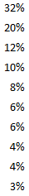
PRINCIPALES DIAGNOSTICOS
0
50
100
150
200
250
300
350
400
450
500
Diagnóstico 11
Diagnóstico 10
Diagnóstico 9
Diagnóstico 8
Diagnóstico 7
Diagnóstico 6
Diagnóstico 5
Diagnóstico 4
Diagnóstico 3
Diagnóstico 2
Diagnóstico 1

3.6. DIAGNÓSTICOS CON PROBABLE ASOCIAICÓN LABORAL

Las patologías que requieren evaluación por medicina del trabajo para determinar si hay o no asociación con los peligros existentes, debido a los peligros registrados en la matriz de peligros, son:

- Diagnóstico 1:
  - Áreas y peligros potencialmente asociados:
  - __ personas afectadas, equivalentes al __% de la Población.

- Diagnóstico 2:
  - Áreas y peligros potencialmente asociados:
  - __ personas afectadas, equivalentes al __% de la Población.

- Diagnóstico 3:
  - Áreas y peligros potencialmente asociados:
  - __ personas afectadas, equivalentes al __% de la Población.

- Diagnóstico 4:
  - Áreas y peligros potencialmente asociados:
  - __ personas afectadas, equivalentes al __% de la Población.

- Diagnóstico 5:
  - Áreas y peligros potencialmente asociados:
  - __ personas afectadas, equivalentes al __% de la Población.

PRINCIPALES DIAGNOSTICOS
0
50
100
150
200
250
300
350
400
450
500
Diagnóstico 11
Diagnóstico 10
Diagnóstico 9
Diagnóstico 8
Diagnóstico 7
Diagnóstico 6
Diagnóstico 5
Diagnóstico 4
Diagnóstico 3
Diagnóstico 2
Diagnóstico 1

    - Pruebas Complementarias

Se realizaron pruebas complementarias según los Profesiogramas definidos conjuntamente con la Empresa.



PRUEBAS COMPLEMENTARIAS | # pruebas | % de población objeto | # pruebas anormales | % pruebas anormales
TOTAL
PRUEBA 1
PRUEBA 2
PRUEBA 3
PRUEBA 4
PRUEBA 5
PRUEBA 6

Interpretación y plan de acción para pruebas anormales

NOTA: La descripción precedente se puede realizar también por áreas geográficas, funcionales u organizacionales de la empresa de acuerdo con su condición particular o requerimientos de su SG-SST

9. RECOMENDACIONES

9.1. RECOMENDACIONES GENERALES

El área o las personas asignadas a la gestión de salud y seguridad en el trabajo deben promover y facilitar la generación de entornos de trabajo saludables, mediante estrategias dirigidas a las condiciones específicas de la empresa, según su distribución por sexo, grupos etarios, escolaridad, área de residencia y demás indicadores sociodemográficos.

La promoción del autocuidado de la salud es costo-efectiva. La población trabajadora debe tener una creciente conciencia sobre la necesidad de proteger su salud , modificar los hábitos de vida no saludables como el consumo de cigarrillo y el sedentarismo y participar activamente en el control de riesgos ocupacionales, con mecanismos como el auto reporte de condiciones inseguras en àreas de trabajo, el uso permanente de elementos de protección personal durante la exposición, las prácticas seguras y la formalización de procedimientos seguros en el trabajo diario.

9.2. RECOMENDACIONES ESPECÍFICAS

De acuerdo con los resultados del presente análisis se sugiere proponer las siguientes actividades:

- PROMOCION Y PREVENCION EN SALUD

- Realizar campañas de capacitación en cuidado visual en conjunto con el departamento de Bienestar Social dirigidas a concientizar a los Trabajadores en la Higiene visual y la importancia del control y evaluación anual en la EPS tratante.

- Implementar campañas de sensibilización por medios escritos o impresos que indiquen la Importancia de la actividad física regular dentro de la población.

- Implementar un programa de acondicionamiento físico dentro de la Empresa que fomente la práctica regular de ejercicio.

- Realizar periódicamente campañas de control de peso y toma de Tensión arterial como mecanismo primario de tamizaje y control del riesgo cardiovascular.

- Capacitar a los trabajadores en la prevención de los factores de riesgo cardiovascular, promover pautas de autocuidado y estilos de vida saludables, control del estrés.

- Realización de campañas de capacitación en Higiene Postural dirigidas a concientizar a los Trabajadores en la adopción de posturas adecuadas durante la jornada laboral.

- CONTROL DE RIESGOS OCUPACIONALES

- Verificar el cumplimiento de las recomendaciones dadas en los estudios y mediciones de iluminación realizadas en los puestos de trabajo evaluados por solicitud a los encargados de la gestión de Salud y Seguridad en el Trabajo.

Recomendaciones específicas para los riesgos prioritarios según matriz de peligros.
Recomendaciones específicas para las enfermedades y condiciones adversas probablemente relacionadas con los riesgos documentados en la matriz de peligros.

- DIVULGACIÓN DE LA ACTIVIDAD Y RESULTADOS

- Es importante que los trabajadores conozcan los resultados de la actividad de tal manera que se refleje en las políticas para Salud y Seguridad en el Trabajo. Para lograr un impacto en la población es importante retroalimentar dicha información individualmente garantizando así el cumplimiento de las recomendaciones realizadas.

- MEDIDAS DE CONTROL

- Para los trabajadores que resultaron con anormalidad en los exámenes deben cumplir con los tratamientos y recomendaciones. Las actividades de control no solamente deben incluir al trabajador si no a todos los factores de riesgo a que se encuentra expuesto durante sus jornadas de trabajo.

- SEGUIMIENTO

- Para todos los trabajadores a los que se les implementó una medida de control se debe controlar en un tiempo prudencial no mayor a seis meses. Es importante realizar un seguimiento, no solo médico sino del puesto de trabajo y de los factores de riesgo a los que se encuentra expuesto.

